2012年1月高等教育自学考试福建省统一命题考试
风险管理试题
课程代码：00086
考生答题
- 本卷所有试卷必须答题卡上作答。答试卷和草稿纸上的无效。
- 第一部分为选择题。必须对应试卷上的题号使用2B铅笔将“答题卡”的相应代码涂黑。
- 第二部分为非选择题。必须注明大、小题号，使用0.5毫米黑色字迹笔作答。
- 合理安排答题空间，超出答题区域无效。[[微信公众号：ikaoti]
第一部分选择题
一、单项选择题(本大题共20小题，每小题1分，共20分)
每小题列出的四个备选项中只有一个是符合题目要求的，请将其选出并将“答题卡”
1．下列对风险的理解不正确的是[[微信公众号：ikaoti]
A.是未来结果的变化
B.是损失的可能性
C.是未来结果对期望的偏离
D.是未来将要获得的损失
2．冰雹击伤行人，冰雹属于
A.风险因素
B.风险事故
C.损失来源
D.风险暴露[最新年份咨询qq593777558]
3．疾病传染属于
A.物质风险因素
B.道德风险因素
C.心理风险因素
D.社会风险因素
4．大量风险的发生具有
A.客观性
B.偶然性
C.普遍性
D.必然性
5．风险处理的手段大体上可以分为
A.财务型与非财务型
B.控制型与避免型
C.事前预防与事后控制
D.控制型与财务型
6．了解各种导致风险事故发生的原因和条件的环节被称为
A.感知风险
B.分析风险
C.度量风险
D.解释风险
7．企业冷冻保存的货物因停电而受损属于财产的
A.直接损失
B.可保损失
C.不可保损失
D.间接损失
8．某设备2000年购进，账面原值为20000元，2007年进行评估，已知2000年与2007年物价指数分别为100％与120％，则该设备的重置全价为
A.20000元
B.24000元
C.25000元
D.30000元
9．一组风险损失额数列：5、6、7、1、5、3、4、5、9、5、10、7，这组数列的全距中值为
A.5
B.5.5
C.6
D.9
10．下列不属于风险衡量指标的是
A.损失概率
B.损失期望值
C.损失的时间
D.损失幅度
11．一个游泳池的老板游泳池里装满钢筋混凝土而不是水，以免有人淹死，此风险处理方
法称为
A.风险避免
B.风险抑制
C.风险转移
D.风险预防
12．处理残余风险的一种技术措施是
A.损失预防
B.损失抑制
C.保险转移[最新年份咨询qq593777558]
D.风险自留
13．风险是保险产生和存的
A.前提
B.环境
C.可能
D.证明
14．保险经营的费率计算是依据风险发生的概率，这说明保险公司的可保风险必须具有
A.不确定性
B.现实的可测性
C.损失的大量性
D.损失的集中性
15．收取用于保险公司各项业务开支和预期利润的保险费率是
A.补偿费率
B.附加费率
C.损失费率
D.纯费率
16．某企业就自身的110万元财产分别向甲、乙两家保险公司投保90万元和60万元的企
业财产保险。保险期间发生火灾，该企业损失40万元。按照我国《保险法》的规定，
甲公司应该承担的赔款是
A.24万元
B.40万元
C.60万元
D.90万元
17．如有甲保险人承保6万元，乙保险人承保10万元，今发生保险损失为8万元，假定无其他保险人，按照责任限额分摊制，乙应赔偿
A.24/7万元
B.32/7万元
C.5万元
D.10万元
18．共保条款赔偿方式中，如果有实保金额为40万，应保金额为60万，假定事故发生时损
失为80万，则保险人应赔偿的数额为
A.30万
B.40万
C.60万
D.80万
19．保险争议的处理原则是
A.协商
B.调解
C.意图解释
D.有利于保险方
20．效用函数曲线：
右图中表示冒险型的效用函数线是
A.A线
B.B线
C.C线
D.D线
二、多项选择题(本大题共10小题，每小题2分，共20分)
每小题列出的五个备选项中至少有两个是符合题目要求的，请将其选出并将“答题
卡”的相应代码涂黑。未涂、错涂、多涂或少涂均无分。
21．下列对风险大小的辨别正确的有
A.低可能性与轻微后果则为低风险
B.高可能性与严重后果则为高风险
C.高可能性与轻微后果则为低风险
D.低可能性与严重后果则为低风险
E．高可能性与轻微后果则为高风险
22．下列属于动态风险的有
A.地震、洪水、飓风等自然灾害
B.交通事故、火灾、工业伤害等意外事故
C.人的死亡
D.消费者爱好的转移造成的影响
E．利率变化、环境改变的影响
23．风险管理部门绩效评定的标准包括
A.结果定向标准
B.行为定向标准
C.目标定向标准
D.损失控制标准
E．成本定向标准
24．风险识别可运用经济单位外部的条件，直接用来识别自身的风险，这些方法有
A.保险调查法
B.流程图分析法
C.资产损失分析法
D.财务报表分析法
E．保单对照法
25．按财产性质可将财产的损失形态分为
A.收入损失[本科目答案页面导航：http://zk.ikaoti.cn/zikao.htm]
B.动产损失
C.不动产损失
D.费用损失
E．责任损失
26．侵权责任可以分为
A.故意侵权
B.完全侵权
C.过失侵权
D.无过失侵权[[微信公众号：ikaoti]
E．部分侵权
27．可以表示损失发生严重性的指标有
A.损失概率
B.损失期望值
C.损失的时间
D.损失幅度
E．损失程度
28．下列适合采用风险避免方法的情况有
A.某些风险所致的损失概率相当大
B.某些风险所致的损失程度相当大
C.无其它风险处理技术手段可用
D.应用其它风险处理技术的成本超过其产生的效益
E．为了将风险予以根本地免除
29．建立意外损失基金的优点有
A.节省保险费
B.税收有利
C.基金投资可以获利
D.道德风险减少
E．理赔迅速
30．风险自留的具体措施包括
A.将损失摊入经营成本
B.应急基金
C.借款用以补偿风险损失
D.自负额保险
E．组建专业自保公司
三、简答题(本大题共4小题，每小题5分，共20分)
请答题卡上作答。
31．简述静态风险与动态风险的概念及二者的区别。
32．简述风险避免、损失预防和损失抑制三者的不同。
33．简述可保风险的条件。
34．简述部分保险的适用性。
四、计算题(本大题共2小题，每小题10分，共20分)
请答题卡上作答。
35．某汽车运输公司车队每次事故损失额频数分布表如题35图：
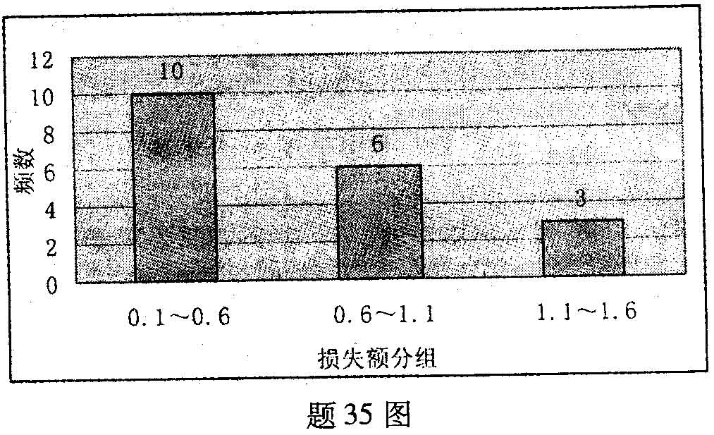
据此回答：对于此样本，众数、中位数、平均数、平均绝对值、方差、变异系数分别为多少?[[微信公众号：ikaoti]
36．设某企业有一厂房面临火灾风险。该厂房总值1200万，其中可保价值1000万(已扣除土地及地基价格200万)，并假定如果火灾发生，必导致厂房全损，同时引起间接损失120万。针对这一情况，风险管理者拟定了三个风险处理方案：
(1)风险自留
(2)风险自留并风险控制——通过安装损失预防设备(价值200万元，预计可使用10年，若遇火灾则设备全损)来实现，采用控制手段后可保损失可下降2/5，间接损失下降一半；
(3)购买保险，保险费用为8万元。
假定火灾发生的概率为8％，但如安装损失预防设备则此概率降至4％，试进行方案的选择。
五、论述题(本大题共2小题，每小题10分，共20分)
请答题卡上作答。
37．试述风险管理的基本过程及机制。
38．试从经济、法学、管理三个范畴解释保险的概念。

